Tsakiridis Devices希腊神曲胆机

Artemis狩猎女神 后级
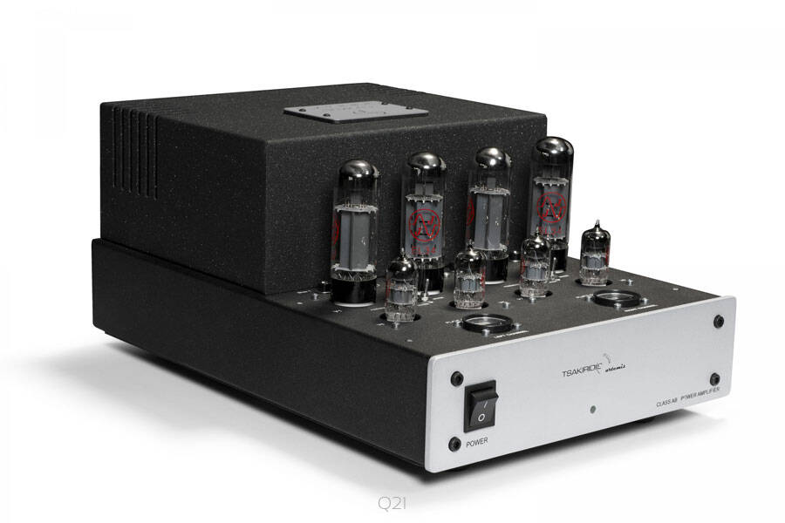

如果你认为音乐性是音响中最重要的，Artemis“狩猎女神”就是你所需要的。
狩猎女神是一台具有高音乐性能的后级，给你带来数小时的愉快时光，聆听最喜爱的音乐。
Artemis狩猎女神是这个神曲后级系列中唯一没有采用分体机箱的，但仍然是双单声道结构。采用AB1类推挽电路。

特征 :
- Artemis狩猎女神 后级，2 x 35 W，(4 只 EL 34，4 只 12AT7)
- 单机箱，双单声道结构
- 三极、五极模式可切换
- 反馈量可切换（6dB / 9dB）
- 匹配的输入和输出电子管
- United Chemicon电源电容器
- 瓷管底座
- 具有独立信号和电源路径的双面打印电路
- 手工制作的多层线性输出变压器
- 具有低容差 1% 的金属膜电阻器

参数 :
输出功率
- 五极管模式：2 x 35 瓦
- 三极管模式：2 x 20 瓦

谐波失真:
- 1W/40Hz : 0.42%
- 1w/1kHz : 0.41%
- 1W/20kHz : 0.87%
- 10W/40Hz : 0.84%
- 10w/1kHz : 0.70%
- 10W/20kHz : 1.80%

互调失真 (60Hz/7kHz r1/4) :
- 1W : 2.20%
- 10W : 5.10%

频率响应 :
- 1W/-3db : 5Hz-64kHz
- 10W/-3db : 7Hz-62kHz

其它参数
- 上升沿时间 : 4µs(10kHz)
- 信噪比 : 85db
- 输入 : 100KΩ
- 输出阻抗 :6Ω
- 输入电压 : 350mV- RMS
- 电源能量 : 200焦耳
- 功耗 : 400W
- 重量 : 20kg
- 尺寸 (宽x深x高) : 29x45x21 cm
